АТЫРАУОБЛЫСЫ  БІЛІМ БЕРУ БАСҚАРМАСЫ | 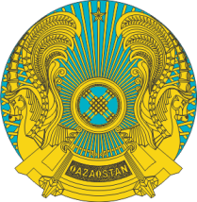 | УПРАВЛЕНИЕ ОБРАЗОВАНИЯ  АТЫРАУСКОЙ ОБЛАСТИ
060010, город Атырау, улица Айтеке-би, 77
тел: 8 (7122) 354965, obl.bilim@atyrau.gov.kz

060010, Атырау қаласы, Әйтеке-би көшесі, 77 тел:8 (7122) 354965, obl.bilim@atyrau.gov.kz

__________________№ ____________
_________________________________
06-01-06-02-38/6117 от 14.03.2025 г.
Қала және аудандық білім бөлімдеріне

Атырау облысы Білім беру басқармасы мектеп оқушыларының 2024-2025 оқу жылына арналған ас мәзірінің жаңадан бекітілген 2 апталық тізбесін қосымшада жолдайды.
Қосымша: 10 парақта.

Басқарма басшысының м.а. С.Аманшиева

Орынд.: А.Ережеп
Тел.: 8 (7122)27-09-40
Эл.пошта: a.erezhep@atyrau.gov.kz

